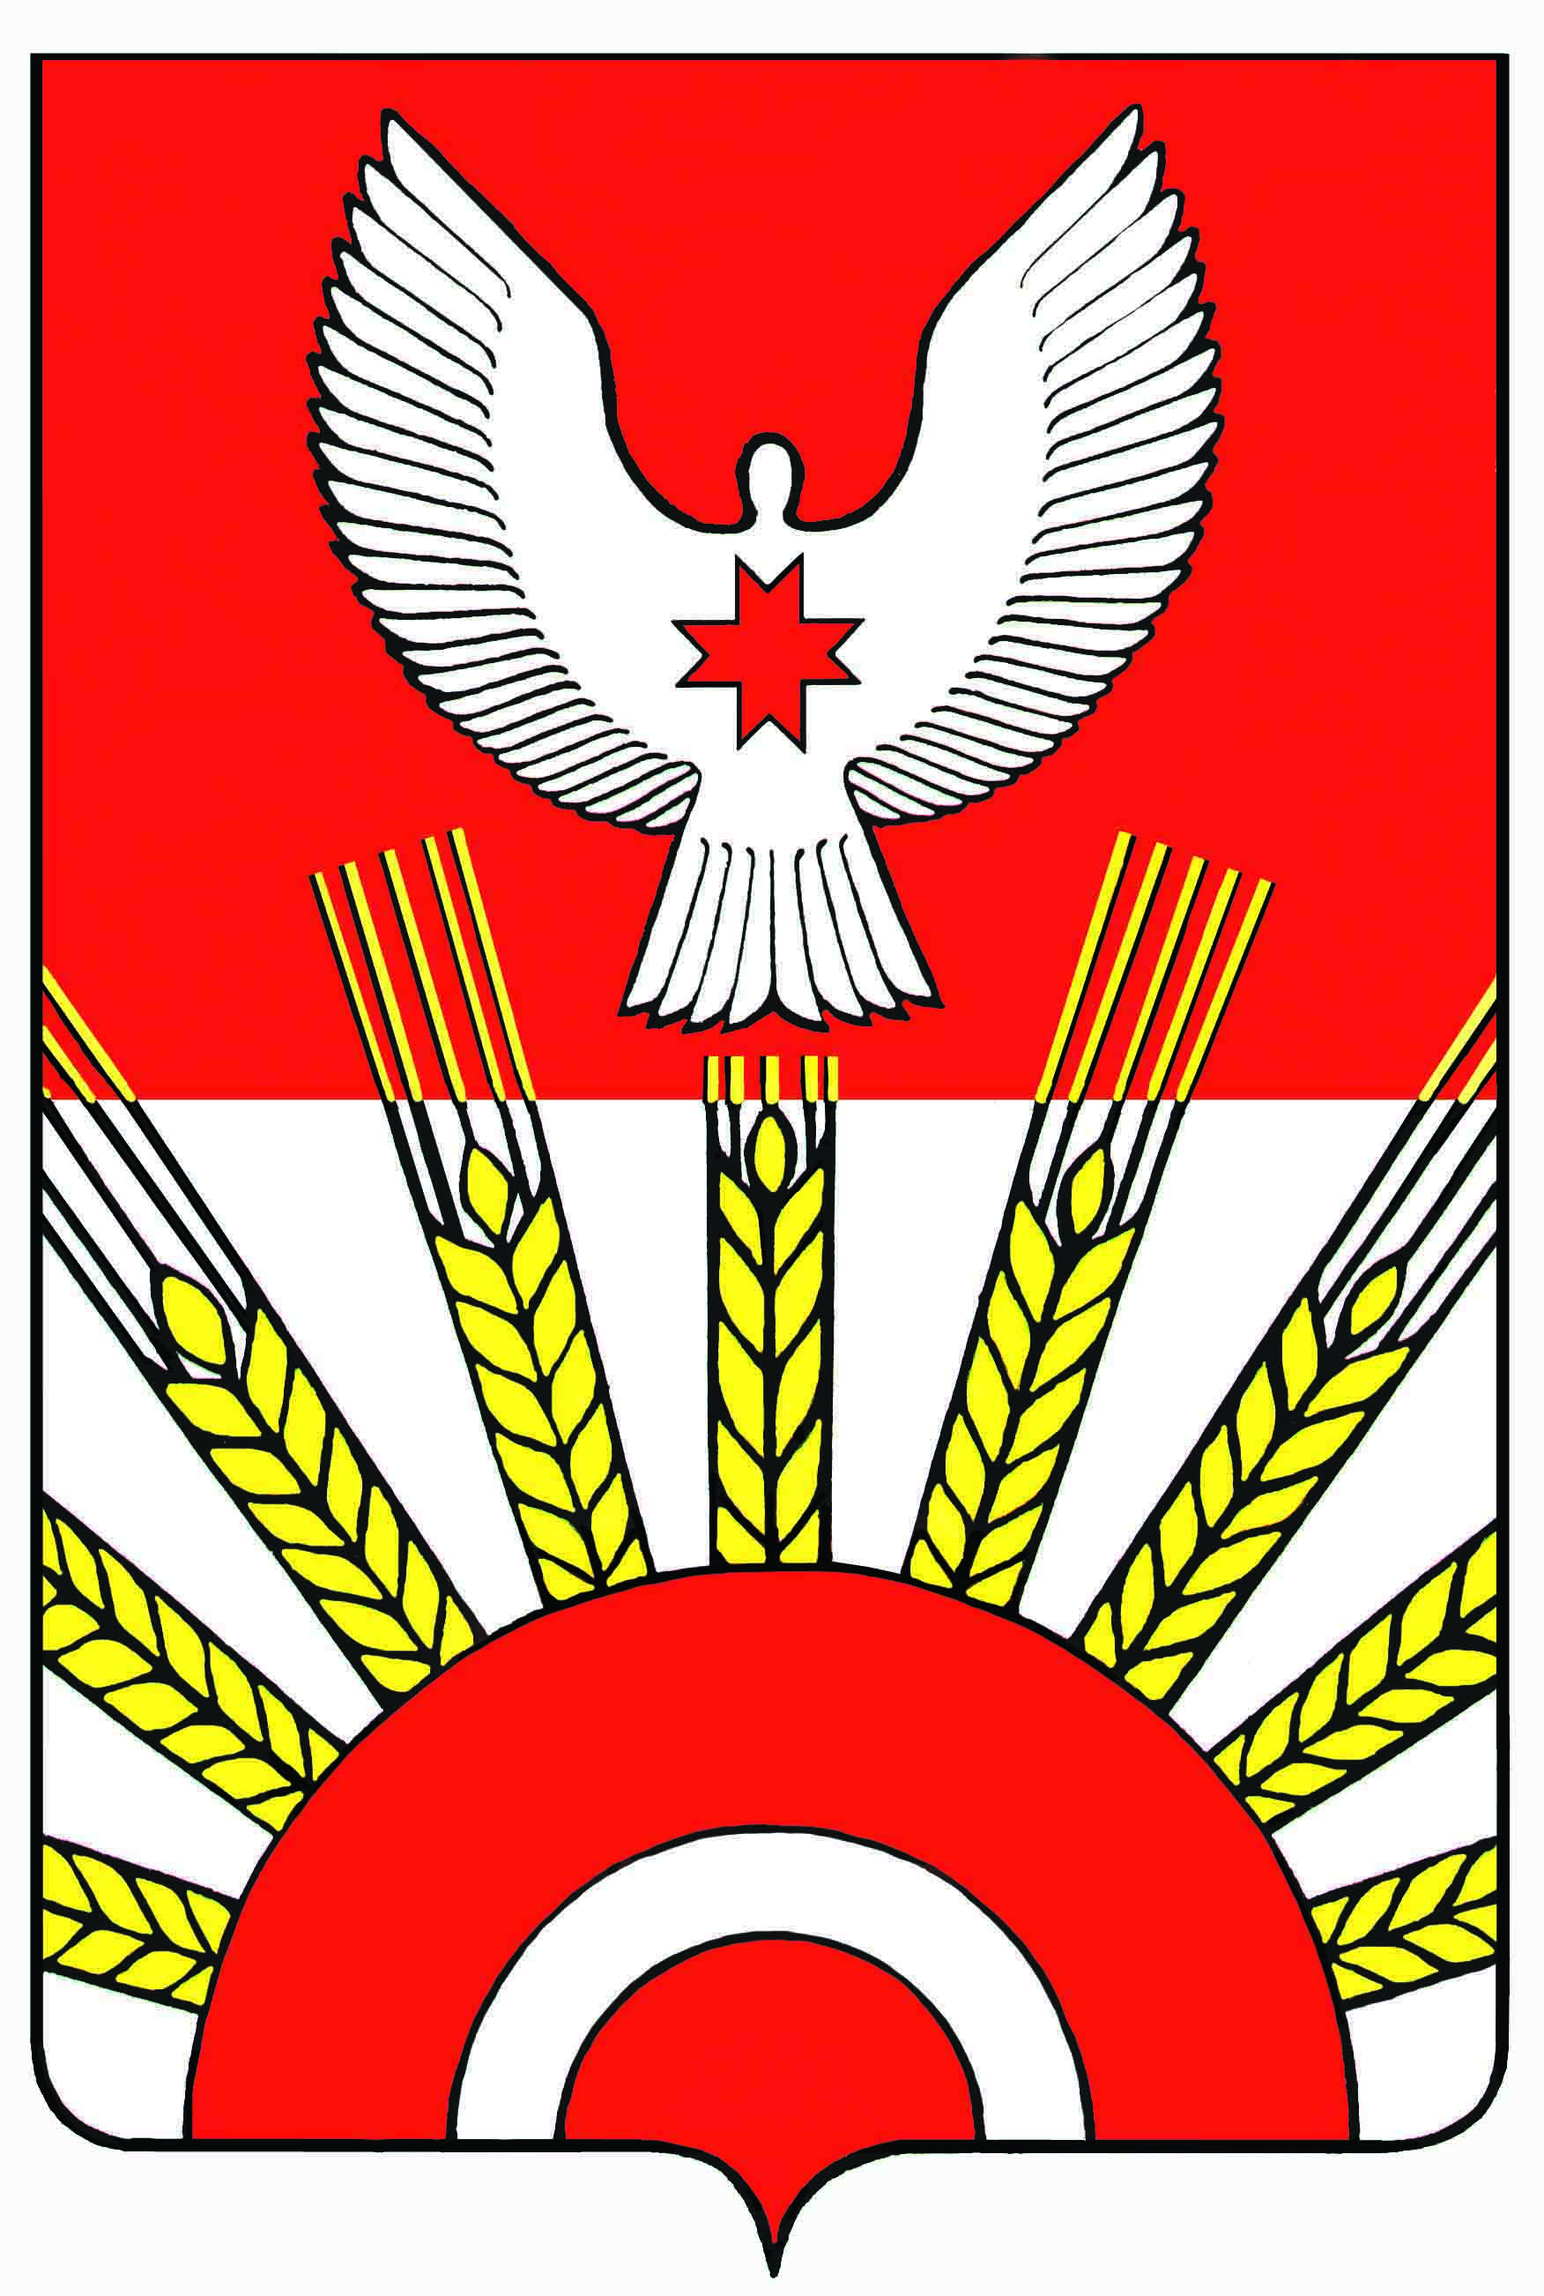
проект

Р Е Ш Е Н И Е
Совета депутатов муниципального образования
«Муниципальный округ Киясовский район Удмуртской Республики»

О внесении изменений в Положение
о порядке размещения сведений о доходах, расходах, об имуществе и
обязательствах имущественного характера лиц, замещающих муниципальные
должности, и членов их семей на официальном сайте органов местного
самоуправления Киясовского района и предоставления этих сведений средствам
массовой информации для опубликования, утверждённое решением Совета депутатов муниципального образования «Муниципальный округ Киясовский район Удмуртской Республики от 21 апреля 2022 года № 164 «Об утверждении положения о порядке размещения сведений о доходах, расходах,
об имуществе и обязательствах имущественного характера лиц, замещающих
муниципальные должности, и членов их семей на официальном сайте органов
местного самоуправления Киясовского района и предоставления этих сведений
средствам массовой информации для опубликования»

В соответствии протестом прокуратуры Киясовского района от 23 марта 2023 года № 72-2023, с Законом Удмуртской Республики от 19 июня 2017 года № 37-РЗ «О порядке предоставления гражданином, претендующим на замещение муниципальной должности, и лицами, замещающими муниципальные должности, сведений о своих доходах, расходах, имуществе и обязательствах имущественного характера, а также о доходах, расходах, об имуществе и обязательствах имущественного характера своих супруг (супругов) и несовершеннолетних детей, порядке проверки достоверности и полноты указанных сведений», статьей 26 Устава муниципального образования «Муниципальный округ Киясовский район Удмуртской Республики» Совет депутатов муниципального образования «Муниципальный округ Киясовский район Удмуртской Республики»

РЕШАЕТ:
1. Внести изменения в Положение о порядке размещения сведений о доходах, расходах, об имуществе и обязательствах имущественного характера лиц, замещающих муниципальные должности, и членов их семей на официальном сайте органов местного самоуправления Киясовского района и предоставления этих сведений средствам массовой информации для опубликования, утвержденное решением Совета депутатов муниципального образования «Муниципальный округ Киясовский район Удмуртской Республики» от 21 апреля 2022 года № 164 следующие изменения:
- пункт 2 изложить в следующей редакции:
«2. На официальном сайте размещаются и средствам массовой информации предоставляются для опубликования обобщенная информация об исполнении лицами, замещающими муниципальные должности депутата представительного органа муниципального образования, обязанности представить сведения о доходах, расходах, об имуществе и обязательствах имущественного характера размещается на официальных сайтах органов местного самоуправления в информационно-телекоммуникационной сети "Интернет" (при условии отсутствия в такой информации персональных данных, позволяющих идентифицировать соответствующее лицо, и данных, позволяющих индивидуализировать имущество, принадлежащее соответствующему лицу) в срок до 1 июня года, следующего за отчетным годом.»;
2. Настоящее решение вступает в силу со дня его принятия.
3. Опубликовать настоящее решение в Вестнике правовых актов органов местного самоуправления муниципального образования «Муниципальный округ Киясовский район Удмуртской Республики» и разместить его на официальном сайте органов местного самоуправления Киясовского района.

Председатель Совета депутатов
муниципального образования «Муниципальный округ
Киясовский район Удмуртской Республики» И.М. Сибиряков

Первый заместитель главы Администрации
муниципального образования «Муниципальный округ
Киясовский район Удмуртской Республики» М.С. Митрошина

с.Киясово
апреля 2023 года
№

